上海市教师教育管理平台

教师个人信息修改操作说明

一、浏览器及系统版本要求
建议您使用IE9及以上版本浏览器、火狐浏览器、搜狗高速浏览器、谷歌浏览器进行相关操作。系统要求WIN7或以上版本。若使用低版本浏览器或系统，可能造成页面显示不正常或信息显示不全等问题。

若以前使用IE9浏览器报错，需要先清理浏览器缓存，步骤如下：
配置按钮→Internet选项→浏览历史记录（删除）→选择全部删除选项，点击删除按钮

二、登陆上海市教师教育管理平台
打开浏览器，在地址栏输入上海市教师教育管理平台网址：http://jsgl.21shte.net 。进入上海市教师教育管理平台网站，通过登陆入口登陆网站。
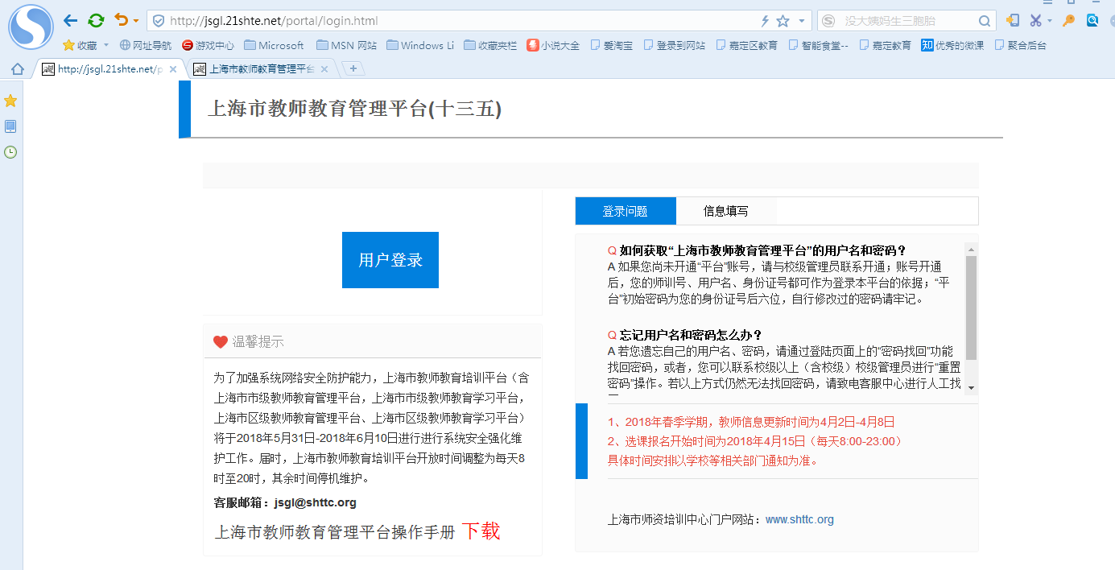

三、修改个人信息
登陆平台后，进入教师个人信息管理页面。
在教师个人信息页面点击“修改个人信息”按钮，开始修改个人信息。注意，所有带“＊＂标志的都是必填项。
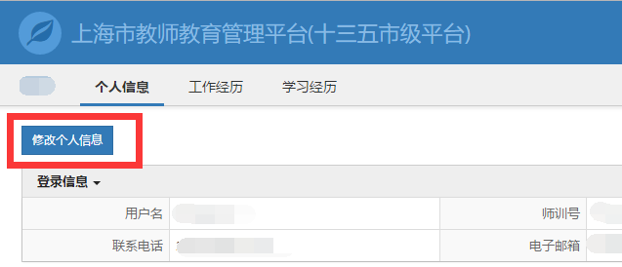
修改完毕个人信息之后，点击页面底部“保存本页”按钮，进行保存。

个人信息、工作经历和学习经历都保存完毕之后，点击页面最底部的“提交审核”按钮进行提交。

校级管理处就显示待审核
以上操作完成之后，等待校级管理员审核即可完成教师信息更新工作。

